Памятка для родителей
«Требования к внешнему виду ребёнка»

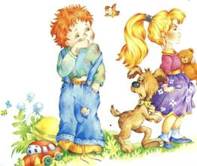
Перед тем как вести ребенка в детский сад предлагаем выполнить ряд советов:
- Проверить, соответствует ли его верхняя одежда времени года и температуре воздуха.
- Проследите, чтобы одежда ребенка не была слишком велика и не сковывала его движений. В правильно подобранной одежде ребенок свободно двигается и меньше утомляется. Завязки и застежки должны быть расположены так, чтобы ребенок мог самостоятельно себя обслужить.
- Обувь должна быть легкой, теплой, точно соответствовать ноге ребенка, легко сниматься и надеваться.
- Нежелательно ношение комбинезонов.
- Носовой платок необходим ребенку, как в помещении, так и на прогулке. Сделайте на одежде удобные карманы для его хранения.
- Проверить внешний вид, застегнутые на все пуговицы одежда и обувь.
- Вымыть лицо, руки, почистить нос, подстричь ногти.
- Тщательно расчесать волосы.
- Проследите, чтобы нижнее белье было чистым и выглаженным.
- Летом – обязателен головной убор.
- Белье, одежда и прочие вещи должны быть промаркированы.
Чтобы избежать случаев травматизма, родителям необходимо проверить содержимое карманов в одежде ребенка на наличие опасных предметов. Категорически запрещается приносить в ДОУ:
- острые и режущие, стеклянные предметы (ножницы, ножи, булавки, гвозди, проволоку, зеркала, стеклянные флаконы),
- мелкие предметы (бусинки, пуговицы и т.п.),
- таблетки, конфеты, кондитерские изделия, жевательные резинки.

